คู่มือการติดตั้ง PHP Website

โดย
ศุภกิจ ทองดี
ผู้ช่วยวิจัย 1
งานสนับสนุนเทคโนโลยีเพื่อคนพิการและคนด้อยโอกาส (ASTEC)

ศูนย์เทคโนโลยีอิเล็กทรอนิกส์และคอมพิวเตอร์แห่งชาติ

กล่าวนำ
ในการติดตั้งและให้บริการเว็บนั้น จำเป็นจะต้องมีองค์ประกอบหลัก ซึ่งได้แก่
1. เครื่องคอมพิวเตอร์ที่ทำหน้าที่เป็นเว็บเซิรฟเวอร์
2. โปรแกรมเว็บเซิรฟเวอร์ (เช่น IIS หรือ Apache)
3. ข้อมูลเว็บ ทั้งที่เป็น ไฟล์ HTML ธรรดา หรือจะเป็นไฟล์ asp php jsp, ไฟล์ รูปภาพ และไฟล์อื่นๆ

ซึ่งการติดตั้งในบทความนี้ จะประกอบด้วยโปรแกรมดังต่อไปนี้
1. AppServ เป็นชุดของการติดตั้งของ โปรแกรม อาปาเช่ เว็บเซิร์ฟเวอร์ (Apache Web Server), โปรแกรม พีเอชพี (PHP), โปรแกรม มายเอสคิวแอล (MySQL), โปรแกรม พีเอชพีมายแอดมิน (PHPMyAdmin) และองค์ประกอบอื่นๆ AppServ ช่วยให้การติดตั้งโปรแกรมดังกล่าวทำได้ง่าย สะดวก
2. phpwebsite เป็นชุดของโปรแกรมเว็บโอเพนซอร์ส ที่รองรับการใช้งานสำหรับผู้พิการ

ขั้นตอนในการติดตั้ง
1. เตรียมดาว์นโหลดโปรแกรม
2. ติดตั้งโปรแกรม AppServ
3. ติดตั้ง phpWebsite
4. กำหนดสิทธิการใช้งานฐานข้อมูล

1. เตรียมดาว์นโหลดโปรแกรม

1) ดาว์นโหลดโปรแกรม AppServ จาก http://appserv.sourceforge.net/
2) ดาว์นโหลดเว็บโอเพนซอร์ส จาก http://www.phpwebsite.appstate.edu
3) คัดลอกไฟล์ ที่ดาว์นโหลดไว้ใน C:\AppServ\www

2. การติดตั้งโปรแกรม AppServ

1) ทำการดับเบิลคลิ้กไฟล์ของโปรแกรม AppServ ในที่นี้คือไฟล์ appserv-win32-2.4.1.exe
2) ที่หน้าต่างแรก คลิกปุ่ม Next
3) หน้าต่างต่อมา จะเป็นการกำหนดของ Directory ที่ต้องการให้ติดตั้งโปรแกรม ให้ทำการคลิก Next
4) เลือกที่ Typical แล้วคลิก Next
5) ป้อน อีเมล์ ของผู้ดูแลระบบลงในช่อง Administrator’s Email Address แล้วคลิกปุ่ม Next

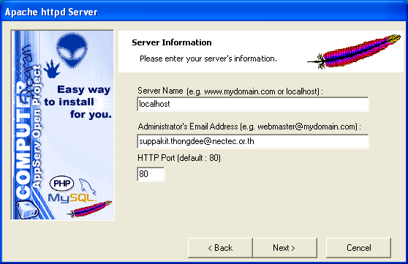

6) กำหนด Password เป็น astec และ เลือก Charset เป็น tis620 ต่อจากนั้นให้คลิกปุ่ม Next

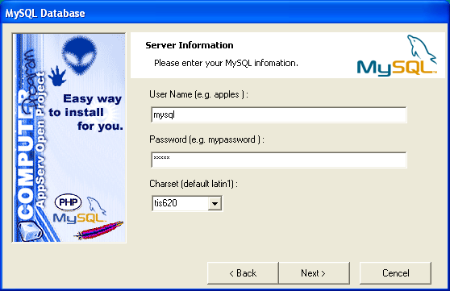

7) คลิกปุ่ม Close

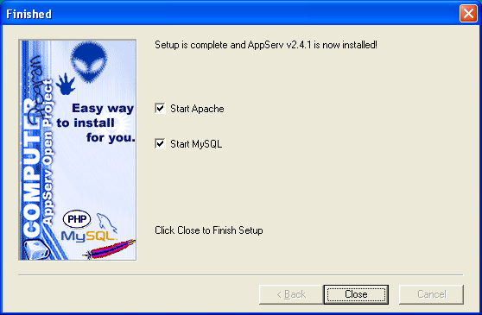

8) หลังจากนั้น ให้ทำการเปิดโปรแกรม Internet Explorer แล้วทำการป้อน address เป็น http://localhost/

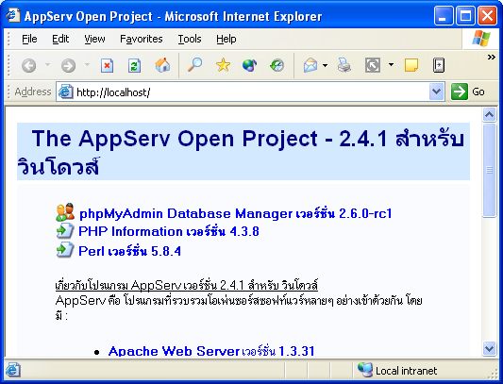

9) ป้อน address เป็น http://localhost/phpMyAdmin/

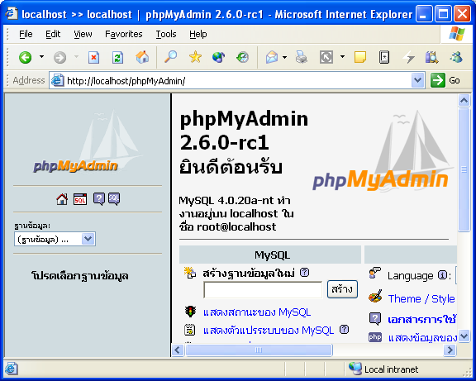

3. การติดตั้งโปรแกรม phpWebsite

1) คััดลอกไฟล์ phpwebsite-0.9.3-4-full.tar.gz ไปไว้ใน C:\AppServ\www
2) คลี่ไฟล์
3) เปลี่ยนชื่อโฟล์เดอร์เป็น phpwebsite
4) แก้ไขข้อความในไฟล์ C:\AppServ\www\phpwebsite\core\Core.php

ก่อนการแก้ไข
/* This line is for *nix/linux environments */
ini_set("include_path", ".:" . PHPWS_SOURCE_DIR . "lib/pear/");

/* This line is for windows environments */
//ini_set("include_path", ".;".PHPWS_SOURCE_DIR."lib\\pear\\");

หลังจากแก้ไข
/* This line is for *nix/linux environments */
//ini_set("include_path", ".:" . PHPWS_SOURCE_DIR . "lib/pear/");

/* This line is for windows environments */
ini_set("include_path", ".;".PHPWS_SOURCE_DIR.".\\lib\\pear\\");

5) ทำการบันทึกไฟล์ และปิดไฟล์
6) ติดตั้งฐานข้อมูล โดยทำการเปิดโปรแกรม Internet Explorer ป้อน http://localhost/phpMyAdmin/ ลงในช่องแอดเดรส แล้วกดปุ่ม Enter
7) ในช่อง “สร้างฐานข้อมูลใหม่” ป้อน phpwebsite
8) คลิกปุ่ม “สร้าง”

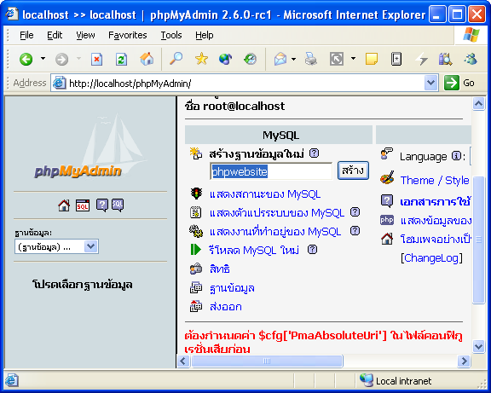

9) เปิดเว็บบราวน์เซอร์ ป้อน http://localhost/phpwebsite/setup
10) ในช่อง Install Password ให้ป้อน astec เป็นรหัสผ่านในการติดตั้งโปรแกรม
11) คลิกปุ่ม Create Config File

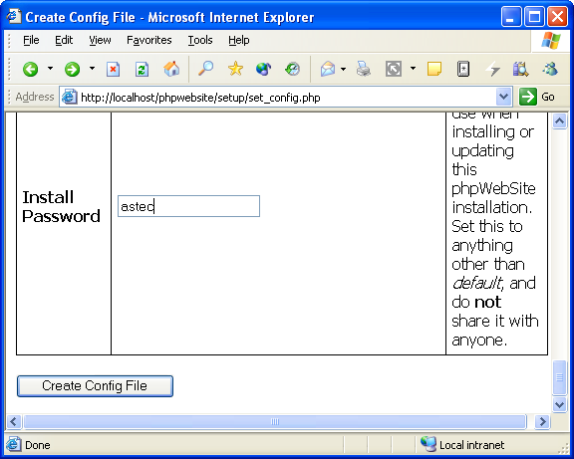

12) คลิกลิงค์ here
13) ป้อน astec ซึ่งเป็นรหัสผ่านในการติดตั้งที่คุณได้กำหนดไว้ แล้ว คลิกปุ่ม Continue

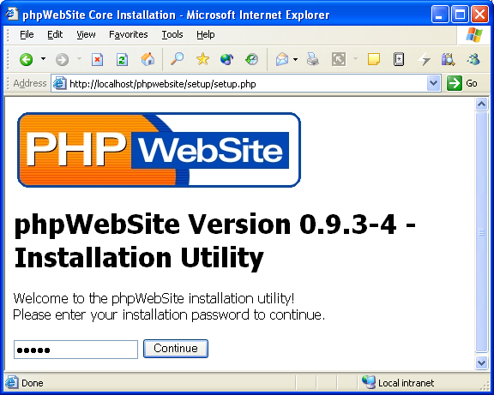

14) ป้อน astec ในช่องของ Username, Password, Password Confirmation และ ป้อน อีเมล์ ลงในช่อง Email Address หลังจากนั้น ให้คลิกปุ่ม Continue

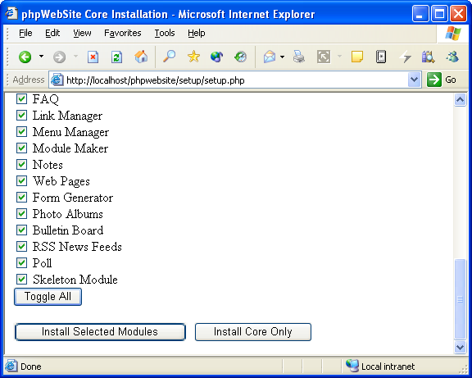

15) คลิกปุ่ม Toggle All
16) คลิกปุ่ม Install Selected Modules

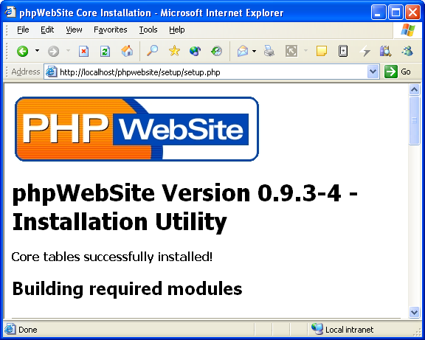

17) คลิกลิงค์ Go to my installation จากด้านล่างสุด

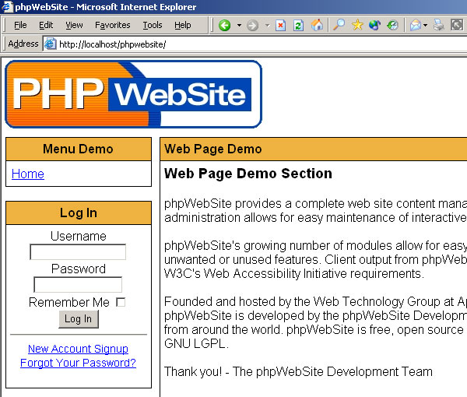
4. กำหนดสิทธิการใช้งานฐานข้อมูล
ในการใช้งานร่วมกับระหว่าง phpwebsite และ Mysql Server ที่ทำหน้าที่เป็นฐานข้อมูล จำเป็นจะต้องมีการกำหนดสิทธิการใช้งาน ให้กัับ User ซึ่งเป็นสิ่งที่สำคัญ ที่จะใ้้ช้ในการทำงานร่วมกัน
โดยขั้นตอนในการกำหนด จะสามารถกระทำได้ ดังขั้นตอนต่อไปนี้
1 ) เปิดโปรแกรม Internet Explorer ป้อน http://localhost/phpMyAdmin/ ลงในช่องแอดเดรส แล้วกดปุ่ม Enter

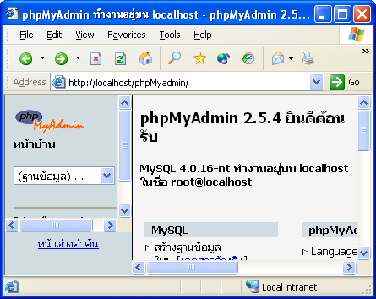

2 ) คลิกเมาส์ที่ลิงค์ สิทธิ ดังรูปด้านล่าง

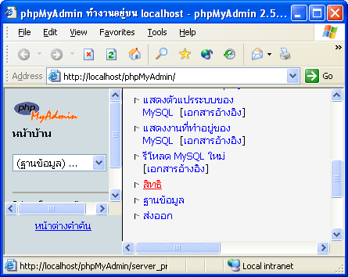

3 ) คลิกลิงค์ แก้ไข ในบรรทัดของ ผู้ใช้ = ใดๆ และ โฮสต์ = localhost

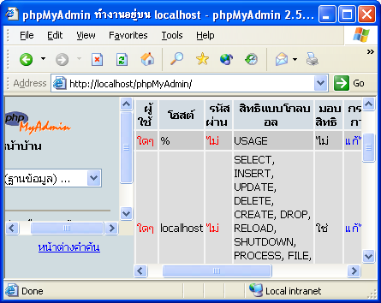

4 ) คลิกเลือกที่ช่อง LOCK TABLES และคลิกปุ่ม “ลงมือ”

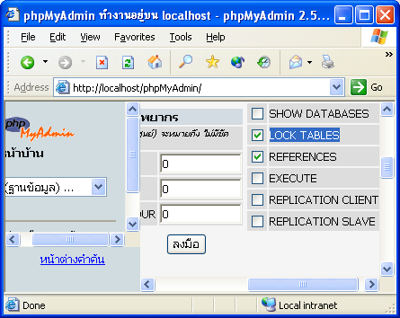

5 ) จะมีการแจ้งการปรับปรุงสิทธิสำหรับการใช้งาน MySql Server

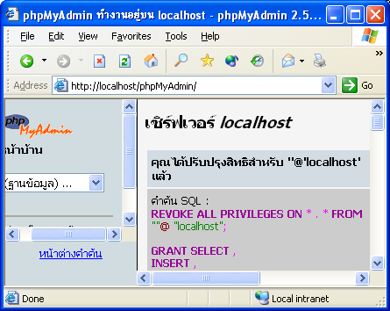

เพียงเท่านี้ phpwebsite ก็พร้อมสำหรับการใช้งาน ได้อย่างถูกต้องและครบถ้วนแล้วครับ

